患者さまへ

子宮内膜の肥厚化を目的とした自家多血小板血漿（PRP）を用いた不妊治療
についてのご説明

１．はじめに

この説明文書は、本院で実施する「子宮内膜の肥厚化を目的とした自家多血小板血漿（PRP）を用いた不妊治療」の内容を説明するものです。PRPとは、患者さまご自身の血液から分離した多血小板血漿：Platelet-Rich Plasma (プレートレットリッチプラズマ) という成分のことです。
この文書をお読みになり、説明をお聞きになってから十分に理解していただいた上で、この治療をお受けになるかをあなたの意思でご判断ください。
また、治療を受けることに同意された後でも、細胞の加工が行われるまでは、いつでも同意を取り下げることができます。治療をお断りになっても、あなたが不利な扱いを受けたりすることは一切ありません。治療を受けることに同意いただける場合は、この説明書の最後にある同意書に署名し、日付を記入して担当医にお渡しください。
この治療について、わからないことや心配なことがありましたら、遠慮なく担当医師や相談窓口におたずねください。

２．PRPを用いた治療について

2014年の「再生医療等の安全性の確保等に関する法律」施行により、PRPを用いた治療は法律に従って計画・実施することになりました。この治療に関する計画も、法律に基づいて厚生労働省に認定された「特定認定再生医療等委員会」での審査を経て、厚生労働大臣へ届出されています。なお、この治療にかかる費用は健康保険ではなく、全て自費となりますことをご了承ください。

３. 治療のスケジュールについて

この治療法は、以下のスケジュールで行われます。採血や超音波検査、ご妊娠判定の日にご来院いただけるようにあらかじめ患者様の日程を調整していただきますようお願いいたします。
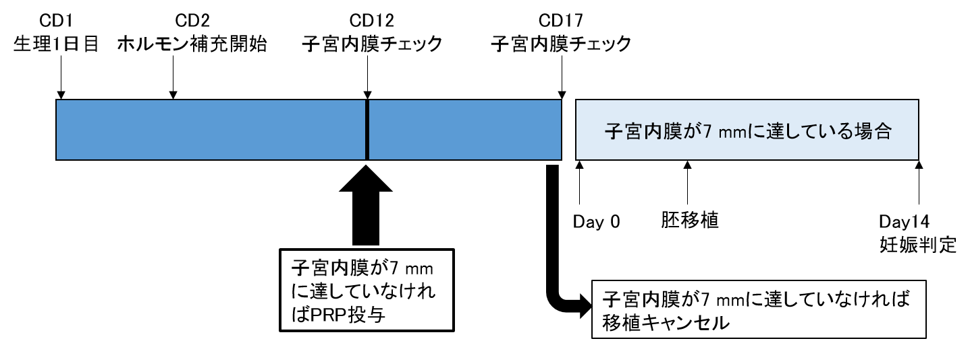

4．治療の内容

この治療法は、患者さまご自身の血液から調製した多血小板血漿(PRP)を、子宮内に注入し、子宮内膜の肥厚化（厚くなること）を期待するものです。血小板は活性化するとPDGF(血小板由来増殖因子、VEGF(血管内皮増殖因子)、EGF(上皮増殖因子)、FGF(線維芽細胞増殖因子)などの細胞成長因子を放出するため、PRPを子宮内に注入すると子宮内膜が厚くなることが期待できます。子宮内膜が厚くなることで受精卵が着床しやすくなると考えられます。このPRP療法は不妊治療だけでなく、顔に注入することでシワやたるみを改善したり、関節に投与することで痛みを和らげるための治療や研究も行われています。また、他人や動物由来の成分は使用しませんので、感染症やアレルギー反応が少ないと考えられています。

5．具体的な治療の内容について

この治療の対象となるのは、以下の基準を満たす患者さまです。
- 患者の主訴の解決又は患者の希望や期待に対してPRPによる治療が有効な手段であると考えられる患者
- ホルモン補充周期において子宮内膜が7 mm以上に達せず凍結融解胚移植をキャンセルとなったことがある患者
- 全身的な健康状態が良好である方
- 血小板数10ｘ10⁴/µL以上の方
- 不妊治療中の患者
- 医師の問診によりHBV, HCV, HIV, HTLV-1の感染の有無を確認した患者
- 本再生医療等を提供する医師が適当と判断した患者
- 20歳以上の方

また、次の各項目に１つでも当てはまる場合は治療をうけていただくことができません。
- 悪性腫瘍を発症している、又は悪性腫瘍の既往がある者
- 異常な子宮内膜増殖が認められる、又はその既往がある患者
- 子宮に悪性腫瘍、前癌病変又はそれらが疑われる所見がある患者
- 本治療に対し過度の期待を抱く者
- 妊娠中または授乳中の患者
- 貧血の診断を受けている者
- その他の重篤な感染症に罹患している等、本再生医療等を提供する医師が不適当と判断した者

- 治療の方法
この治療は、1) PRPを調製するための採血、治療前の超音波検査、2) PRPの調製、3) 子宮内へのPRPの注入、4) 経過観察 (フォローアップ) の段階で行われます。採血は処置室で、PRPの注入は手術室で行われます。

- PRP加工のための採血
今回の治療では、PRPを調製するために、患者さまの血液を約20ｍL使います。そのため、手術当日、治療に先立って患者さまの腕の内側の静脈から血液を約20 mL採取します。

- PRP加工
採取した血液は遠心管という容器に入れ、遠心分離操作（1回目）により赤血球以外の層 (血漿・白血球など) を取り分けます。遠心分離後の上澄みを別の遠心管に取り出し、再度遠心分離（2回目）します。上澄みを除去し、残った沈殿を含む下層およそ1 mLがPRPです 。PRPに塩化カルシウムを適量加え、PRPを活性化させます (図3) 。
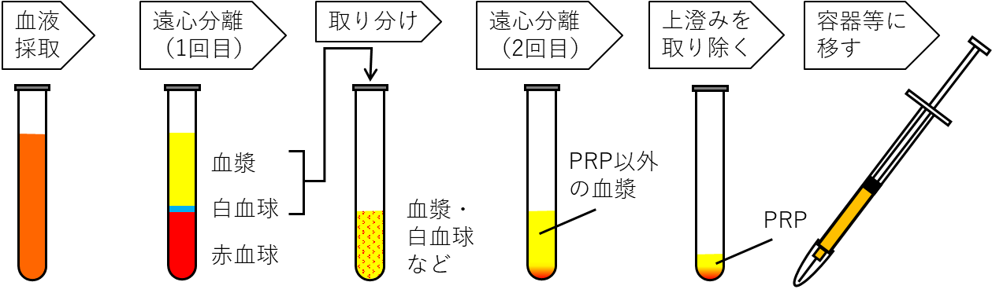
塩化カルシウムを添加する
図3：PRPの調製

- PRPの注入
移植用カテーテルでPRPを患者様の子宮内へ注入します。

- 経過観察 (フォローアップ)
PRPを注入してから5日後に超音波検査を行って子宮内膜の厚さを測定し、副作用、効果などを調べます。主な検査項目は、以下のとおりです。

【安全性】
・この治療の提供に起因するものと疑われる疾病等 (治療において好ましくない症状) の発生についての問診

【科学的妥当性】
・子宮内膜の厚さの改善効果

6．予想される効果と起こるかもしれない副作用

- 予想される効果
PRPには成長因子が多く含まれていることから、子宮内に注入することで、子宮内膜が厚くなる効果が期待できます。子宮内膜が厚くなることによって、融解胚移植を実施できる可能性が高まります。さらに、胚移植後受精卵が着床しやすくなることが期待できます。しかしながら、全ての方に効果があるとは限らず、胚移植まで至らない場合もあります。また、不妊治療の成否には様々な要因が関わっているため、PRP治療だけで不妊治療の成否を判断することは出来ません。

- 起こるかもしれない副作用
PRPの原料には、患者さま自身の血液を使います。他人の組織を移植する場合に用いる免疫抑制剤を使うことがないため、免疫抑制剤による副作用の心配はありません。ただし、採血のために静脈内に注射針を刺す行為が必要となります。採血は約 20 ｍLですので、通常の献血量である200 ｍL、あるいは400 ｍLに比べて少量であり、比較的安全性の高い処置だと考えられますが、ごく稀に以下のような合併症 (手術や検査などの後、それがもとになって起こることがある症状) の報告があります(表1)。これらの合併症が起きた場合には最善の処置を行います。
また、製造した自家PRPが規格を満たさない場合や、製造途中で発生した問題により製造が完了しなかった場合など、採血を行ったにもかかわらず、自家PRP注入ができない場合があることをご理解ください。

表1：この治療で起こりうる代表的な偶発症・合併症
処置 | 偶発症・合併症 | 頻度・対応など
採血 | 採血に伴う痛み | 痛みの感じ方の個人差もありますが、通常の場合、次第に治まります。
 | 気分不良、吐き気、めまい、失神 | 0.9% (1/100人) *
 | 失神に伴う転倒 | 0.008% (1/12,500人) *
 | 皮下出血 | 0.2% (1/500人) *
 | 神経損傷 (痛み、しびれ、筋力低下など) | 0.01% (1/10,000人) *
PRP注入 | 感染 | PRP調製にあたっては、細菌などの混入を防止する対策を取っていますが、完全に混入が起こらないとはいえないため、注入後は、注意深く観察を行います。感染の症候が認められた場合には、適切な抗生剤などの投与により対応します。
 | 注入部位の痛み | 痛みの感じ方の個人差もありますが、通常の場合、数日で痛みは次第に治まります。
 | 腟や子宮内の擦過傷 | 子宮内へのPRP注入にチューブを挿入するために擦過傷の程度は注入の状況によりことなりますが、1週間程度で治まります。
* 献血の同意説明書 (日本赤十字社) より転記

7．他の治療法について

子宮内膜の肥厚化を目的とした他の治療法として、ホルモン補充療法や薬剤投与があります。
一般的な不妊治療は、エストロゲンを投与する（ホルモン補充療法）ことにより子宮内膜を厚くさせ、胚を移植します。それでも厚くならない方が、本再生医療の対象となります。また、PRPと同様に子宮内に注入し子宮内膜の肥厚化が期待される治療法として、G-CSF（Granulocyte Colony-Stimulating Factor）投与が挙げられます。G-CSFは、主に女性の胚盤胞や子宮内膜などで自然に分泌されるサイトカインの一種で、細胞の増殖や分化を促進します。けれどもPRPやG-CSF投与はいずれも確立された治療法ではなく、それぞれの効果の優劣については不明です。

8．治療を受けることへの同意について

この治療を受けるかどうかは、あなた自身の自由な意思でお決めください。もしあなたが、この治療を受けることに同意されなくても、最適と考えられる治療を実施し、あなたの治療に最善を尽くします。

9．同意の撤回について

この治療を受けることに同意されたあとでも、細胞の加工が行われるまでは、いつでも同意を取り下げ、この治療を中止することができます。もしあなたが、同意を取り下げられても、今後の治療や診療に不利益になることはありません。

10. 治療にかかる費用について

（１）「子宮内膜の肥厚化を目的とした自家多血小板血漿（PRP）を用いた不妊治療」は、すべて自費診療であり、健康保険を使用することはできません。
（２）「子宮内膜の肥厚化を目的とした自家多血小板血漿（PRP）を用いた不妊治療」は、治療に伴う診査、PRP調製のための採血にかかる費用、PRP調製費用、PRPの子宮内への注入の総額となります。
（３）この治療は治療終了後も定期的な経過観察が必要です。経過観察（再診）にかかる費用はその都度別途に必要となります。
（４）この治療法の料金
基本料金 80,000 円
※諸事情により変更する可能性があります。

１1．健康被害が発生した際の処置と補償等について

この治療が原因で起こった健康被害に対しては協議の上、適切に対応いたします。

１2．個人情報の保護について

患者さまの個人情報は、各種法令に基づいた医療法人オーク会個人情報取扱実施規定にもとづき、当院であなたがお受けになる医療サービス、医療保険事務業務、検体検査の業務委託、紹介元医療機関に対する診療情報の提供、症例に基づく学術雑誌や学会等での研究公表 (ただし、この場合、お名前など個人を特定する内容はわからないようにします) の目的にのみ利用させていただきますので、ご理解とご協力をお願いいたします。

１3．連絡先・相談窓口について

【再生医療を提供する医師】
オーク住吉産婦人科
中村 嘉孝、田口 早桐、船曳 美也子
〒557-0045 大阪市西成区玉出西2-7-9
電話番号 (06) 4398-1019

【苦情・問い合わせの窓口】
オーク住吉産婦人科・再生医療患者様窓口 担当：川瀬 （カワセ）
〒557-0045 大阪市西成区玉出西2-7-9
電話番号：(06) 4398-1019
受付時間：平日10:00-16:00

同 意 書

再生医療等名称：
子宮内膜の肥厚化を目的とした自家多血小板血漿（PRP）を用いた不妊治療

私は、上記の治療に関して担当医から、以下の内容について十分な説明を受け、質問をする機会も与えられ、その内容に関して理解しました。その上で、この治療を受けることに同意します。

＊説明を受け理解した項目の□の中に、ご自分でチェック (レ印) をつけてください。
この同意書の原本は担当医が保管し、あなたには同意書の写しをお渡しします。

(説明事項)
□ 1. はじめに
□ 2. PRPを用いた治療について
□ 3. 治療のスケジュールについて
□ 4. 治療の内容
□ 5. 具体的な治療の内容について
□ 6. 予想される効果と起こるかもしれない副作用
□ 7. 他の治療法について
□ 8. 治療を受けることへの同意について
□ 9. 同意の撤回について
□ 10. 治療にかかる費用について
□ 11. 健康被害が発生した際の処置と補償等について
□ 12. 個人情報の保護について
□ 13. 連絡先・相談窓口について

同意日： 平成 年 月 日
患者住所：
連絡先：
患者署名：

説明日： 平成 年 月 日
説明医師署名：

